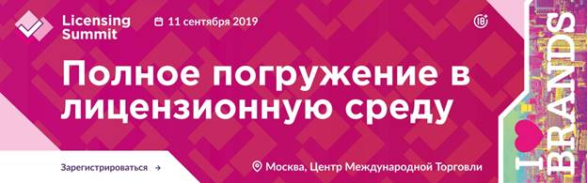
MOSCOW LICENSING SUMMIT 11 СЕНТЯБРЯ 2019 – ВСТРЕЧА ПРАВООБЛАДАТЕЛЕЙ, ПРОИЗВОДИТЕЛЕЙ И ПРЕДСТАВИТЕЛЕЙ RETAIL-СООБЩЕСТВА
Встреча на высшем уровне специалистов в сфере лицензирования брендов
Дата проведения: 11 сентября 2019
Место проведения: Москва, Краснопресненская наб., д.12, офисное здание 2, подъезд №7, Конгресс-центр ЦМТ, VIP-этаж, зал «Ладога»
УЧАСТИЕ ДЛЯ ГОСТЕЙ MOSCOW LICENSING SUMMIT – БЕСПЛАТНО
Онлайн-регистрация на Саммит открыта с 15 августа по 10 сентября 2019 года на официальном сайте http://licensingsummit.ru/. Обратите, пожалуйста, Ваше внимание, что количество пригласительных билетов ограничено. Вход на мероприятие будет осуществляться строго по спискам и предъявлению именных электронных билетов (E-Ticket) после прохождения регистрации.
КАК ЭТО РАБОТАЕТ? ЧТО ЗА ФОРМАТ? МЫ ВСЕ РАССКАЖЕМ И ПОКАЖЕМ - СМОТРИТЕ!
Анонс на YouTube - https://youtu.be/0f6zpJKcVII
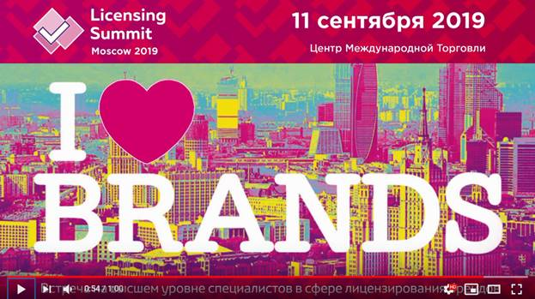
Moscow Licensing Summit – это встреча на высшем уровне ведущих правообладателей и лицензионных агентств, экспертов лицензионного рынка, представителей розничной торговли, производителей и предпринимателей из разных сфер бизнеса.
Вы лично познакомитесь с правообладателями, получите от экспертов лицензионного рынка необходимые знания и актуальную картину лицензирования в России: последние тренды, главные новости, «горячие» бренды и самые популярные лицензионные продукты. Вы расширите свой ассортимент высококачественной продукцией с постоянно растущим спросом, привлечете новых клиентов.
На Moscow Licensing Summit традиционно встречаются ведущие анимационные студии страны, лицензионные агентства, представляющие международные бренды, производители различных категорий товаров (детские товары, продукты питания и напитки, мода, одежда и обувь, товары для дома, спортивные товары, книги, анимация, красота и здоровье, канцелярия и школьные принадлежности), представители розничной торговли, культурных учреждений и компаний из индустрии развлечений.
В 2018 году знаковое для лицензионного бизнеса событие посетили 421 гость и участник, 21 компания представила для лицензирования 195 популярных российских и зарубежных лицензий. Среди участников саммита – ведущие правообладатели и лицензионные агентства, работающие в России, ключевые компании в различных сегментах потребительского рынка России, эксперты и представители розничной торговли.
ПРОДУКТИВНЫЙ NETWORKING
Основным уникальным форматом Moscow Licensing Summit является нетворкинг - переговорные сессии с лицензиарами, лицензиатами и представителями розницы в режиме non stop. Это позволит лицензиатам получить эксклюзивные предложения от правообладателей и подобрать подходящую лицензию, не покидая площадку Саммита.
Среди участников Moscow Licensing Summit 2019: SAKS LICENSING, BRAND4RENT, 0+MEDIA, СТУДИЯ «АЭРОПЛАН» (ФИКСИКИ), МАРМЕЛАД МЕДИА/ГК «РИКИ», ЛА «МЕЛЬНИЦА», MEGALICENSE, СТС-МЕДИА, СТУДИЯ «100 КИЛОВАТТ», NICKELODEON VIACOM CONSUMER PRODUCTS, «АНИМАККОРД», PULLMAN/CPLG, IMG*, UFC, АССОЦИАЦИЯ АНИМАЦИОННОГО КИНО, CREATIVE BRANDING AGENCY (ПРОДЮСЕРСКИЙ ЦЕНТР АНДРЕЯ КОНЧАЛОВСКОГО), PLAYCOM, СТУДИЯ WIZART, ИНТЕЛЛЕКТУАЛЬНЫЙ БУТИК TOYROY, АНИМАЦИОННЫЙ ПРОЕКТ «ЭННИ И ЙОЙКИ», PRINT BAR и др.
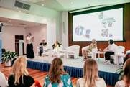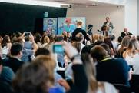
В ФОКУСЕ ВНИМАНИЯ
Ключевыми темами деловой программы Moscow Licensing Summit 2019 станут тематические бизнес-сессии:
БОЛЬШАЯ АНАЛИТИЧЕСКАЯ СЕССИЯ
2019 - беспрецедентный год по количеству новых релизов хорошо известных франшиз. Кто выигрывает битву лицензий и почему?
Спикеры: NPD Russia, Kidz Global, Ipsos Comcon, GFK-Русь, Институт Современных Медиа, Licensing International Russia | Приглашены к участию: Канал “Карусель”, Mediascope
ЛИЦЕНЗИОННАЯ ШКОЛА: двухчасовая образовательная сессия – это уникальная возможность послушать экспертов отрасли: именно они будут делиться опытом и знаниями. Никакой сухой теории – только практика, только то, с чем участники лицензионного процесса сталкиваются в повседневной жизни.
В программе:
Блок 1: Выбираем лицензию
Базовая теория: краткий курс
Выбор развлекательной лицензии: на какие показатели равняться
Практика других видов лицензии:
Блок 2: Заключение договора
Переговоры о финансовых условиях лицензионного контракта
Основы лицензионного договора
Блок 3: Внедрение лицензионного процесса
Внедрение лицензионного процесса в практику компании
Как правильно работать со стайлгайдом
Influence-маркетинг: новые эффективные формы взаимодействия с потребителями
Приглашены: Ведущие эксперты российского лицензионного рынка.
Потенциал лицензирования новых анимационных проектов
Питч-презентации российских анимационных студий под эгидой Ассоциации анимационного кино
Модератор: Ирина Мастусова, исполнительный директор, Ассоциация анимационного кино (ААК)
Эксклюзивно в рамках Саммита выступят представители Международной Ассоциации Licensing International, пройдут промо-презентации компаний-участников. Среди них: SAKS LICENSING, BRAND4RENT, ANIMACCORD, MEGALICENSE, СТУДИЯ «АЭРОПЛАН», ЛА «МЕЛЬНИЦА», СТС МЕДИА, IMG*, UFC, CREATIVE BRANDING AGENCY (ПРОДЮСЕРСКИЙ ЦЕНТР АНДРЕЯ КОНЧАЛОВСКОГО)
ВАШ ПЕРСОНАЛЬНЫЙ КОНТАКТ
ДЛЯ ПОСЕТИТЕЛЕЙ
Елена Ильина
Тел. +7 (926) 226 91 59
E-mail: news@licensing-in-russia.ru
Если вы являетесь правообладателем, лицензионным агентством или представителем ритейла и желаете принять участие в нетворкинг-сессии
Ксения Кукина
Тел.: +7 (919) 777 07 66
E-mail: advertising@licensing-in-russia.com

